คู่มือสำหรับโปรแกรมเมอร์
โปรแกรมจัดการเลขรหัสหนังสือ

1 ความสําคัญและที่มา
ปัจจุบันงานของฝ่ายวิเคราะห์ทรัพยากรห้องสมุดของสำนักหอสมุดกลาง มีหน้าที่การทำงานดังนี้
คือ งานวิเคราะห์เลขหมู่หนังสือ การกรอกข้อมูลรายละเอียดของหนังสือลงบนฐานข้อมูลอินโนแพค
( Innopac)จัดทำมาร์คชีส (MARC sheet ) เพื่อนำไปใช้ทำบัตรรายการหนังสือ
เนื่องจากงานวิเคราะห์เลขหมู่หนังสือ จะทำการวิเคราะห์จากเลขผู้แต่งหนังสือและวิเคราะห์เลข
หัวเรื่องหนังสือ ซึ่งการวิเคราะห์เลขผู้แต่งหนังสือ ทำโดยการค้นหาเลขผู้แต่งหนังสือจากหนังสือเลขผู้แต่ง
หนังสือ ส่วนของการวิเคราะห์เลขหัวเรื่องหนังสือนั้นจะทำการค้นหาเลขหัวเรื่องหนังสือจากหนังสือเลข
หัวเรื่องหนังสือ หรือค้นหาจากฐานข้อมูลเลขหัวเรื่องหนังสือของห้องสมุดอื่นๆ ทางอินเตอร์เน็ต แล้วนำ
เลขหัวเรื่องหนังสือมาวิเคราะห์หาเลขหัวเรื่องหนังสือที่ตรงกับเนื้อหาของหนังสือมากที่สุดซึ่งการทำงาน
ในฝ่ายวิเคราะห์ทรัพยากรห้องสมุดจะใช้ระบบแมนนวล( Manual )ในการทำงานเป็นส่วนใหญ่
สำหรับงานการกรอกข้อมูลรายละเอียดของหนังสือลงบนฐานข้อมูลอินโนแพค นั้นเป็นระบบ
มาตราฐาน ที่ใช้กับห้องสมุดทั่วโลก ซึ่งรูปแบบการกรอกข้อมูลนั้นมีมาตราฐานการกรอกที่เป็น
มาร์คฟอร์แมต( MARC format) โดยมีรายละเอียดการกรอกข้อมูลที่ซับซ้อน อีกทั้งรูปแบบการแบ่งของ
ฟิลด์ข้อมูลนั้นไม่ได้สื่อความหมายโดยมีการแบ่งฟิลด์ข้อมูลออกเป็นแทค(Tag) ทำให้งานที่ทำต้องใช้
บุคลากรที่มีความเข้าใจและความชำนาญในระบบการกรอกข้อมูลลงบนฐานข้อมูลของอินโนแพคอย่างมาก
จากที่กล่าวมาทำให้เห็นถึงปัญหาของงานในฝ่ายวิเคราะห์ทรัพยากรห้องสมุดของสำนักหอสมุดกลาง
โดยโครงงานนี้จะทำการเขียนโปรแกรมภาษาวิสชวลเบสิก 6.0( Visual Basic 6.0 ) เพื่อแก้ไขปัญหาของงานในฝ่ายวิเคราะห์ทรัพยากรห้องสมุด โดยสร้างระบบที่สามารถช่วยการทำงาน ในการจัดเก็บข้อมูลหนังสือของห้องสมุดตามระบบ เดิมให้ง่ายขึ้น จึงเป็นที่มาของโปรแกรมนี้นั่นเอง

2.การวิเคราะห์เลขหมู่หนังสือและระบบมาร์คฟอร์แมต

2.1 การวิเคราะห์เลขหมู่หนังสือ
เลขหมู่หนังสือ คือเลขที่ทางห้องสมุดกำหนดขึ้นเพื่อใช้จัดหมวดหมู่ของหนังสือโดยเลขหมู่
หนังสือจะบอกถึงประเภทหนังสือ ชนิดของหนังสือ และผู้แต่งหนังสือ ซึ่งการวิเคาระห์เลขหมู่หนังสือ
สามารถทำได้จากการวิเคราะห์เลขหัวเรื่องหนังสือและการวิเคราะห์เลขผู้แต่งหนังสือ
2.1.1 การวิเคราะห์เลขหัวเรื่องหนังสือ
การวิเคราะห์เลขหัวเรื่องหนังสือสามารถทำได้โดยวิเคราะห์จากหนังสืออ้างอิง หรือค้นหาจาก
ฐานข้อมูลเลขหัวเรื่องหนังสืออื่นจากทางอินเตอร์เน็ต โดยการวิเคราะห์จะต้องพิจารณาเนื้อหาของหนังสือ
ว่าเนื้อหาตรงกับเลขหัวเรื่องหนังสืออันไหนเพื่อที่การวิเคราะห์เลขหัวเรื่องหนังสือจะได้เลขหัวเรื่องหนังสือ
ที่ถูกต้องกับเนื้อหาหนังสือ
2.1.2 การวิเคราะห์เลขผู้แต่งหนังสือ
การวิเคราะห์เลขผู้แต่งหนังสือจะเปิดจากหนังสืออ้างอิง โดยจะเปิดหาชื่อผู้แต่งจากหนังสืออ้างอิง
แล้วให้เลขผู้แต่งที่ตรงกับชื่อผู้แต่งนั้น

2.2 มาร์คฟอร์แมต
มาร์คเรคคอร์ด(MARC Record) คือ Machine-Readable Cataloging Record
แคตตาลอกกิงเรคคอร์ด(Cataloging Record )หมายถึง ข้อมูลที่แสดงบนบัตรรายการ(Bibliographic Record) ซึ่ง record ต่าง ๆ จะ ประกอบด้วย
2.2.1 Description จะใช้ตามกฎของ Anglo-American Cataloguing Rules 2 nd. ed., 1998 revision
(AACR2R) ซึ่งจะแสดง paragraph ส่วนต่าง ๆ ของบัตรรายการ ซึ่งรวมถึง title ,statement of
responsibility ,edition ,publication information ,series ,notes และ standard number
2.2.2 การใส่ข้อมูล AACR2R จะกำหนดกฎใจการใส่ข้อมูลในเรคคอร์ด และรูปแบบในการเข้าถึง ซึ่ง
เข้าถึงข้อมูลก็ หมายถึง วิธีการค้นหาข้อมูลนั่นเอง กฎในการใส่ข้อมูลก็คือการกำหนดสิ่งต่าง ๆ เช่น หนังสือเล่มนี้ควรจะใส่ชื่อผู้แต่งไว้กี่คน
และใส่หัวเรื่องไว้กี่หัวเรื่อง หากหนังสือเป็นหนังสือชุด ควรมีการใส่ชื่อชุดลงไปด้วยหรือไม่ ชื่อ
ของผู้แต่งเขียนอย่างไร เป็นต้น
2.2.3 การใส่หัวเรื่อง การจัดการเกี่ยวกับห้องสมุดจำเป็นจะต้องมีการใส่หัวเรื่อง ไม่ว่าจะเป็นไปตาม
Sear of Subject Headings (Sears) หรือ Library of Congress Subject Headings (LCSH)
หรือการกำหนดแบบอื่น ทั้งนี้ก็เพื่อการเข้าใจที่ตรงกันว่าหนังสือที่อยู่ประเภทเดียวกันจะถูกรวม
ไว้ในกลุ่มเดียวกันอย่างถูกต้อง

2.2.4 เลขหนังสือ หมายถึง เลข DEWEY DECIMAL หรือ Library of Congress Classification
Scheduleสำหรับใช้กำหนดหมายเลขของหนังสือ เพื่อในการจัดหนังสือไว้ในประเภทหรือชั้น
วางเดียวกัน เพราะในประเภทของหนังสือหนึ่ง ๆ มักมีประเภทย่อย ๆ ลงไปอีก

2.3 มาร์คมีความสำคัญอย่างไร
ข้อมูลต่าง ๆ ที่จะนำมาใช้ในการทำรายการนั้น คอมพิวเตอร์ต้องการความหมายของข้อมูลในฟิลด์ต่าง ๆ ว่าแต่ละฟิลด์มีความหมายอย่างไร มีรูปแบบอย่างไร กล่าวคือ ในแต่ละฟิลด์นั้นคอมพิวเตอร์จะต้องรู้ว่าจะเก็บข้อความขนาดยาวเท่าใด แต่ในความเป็นจริงแล้วชื่อหรือข้อมูลในฟิลด์ต่าง ๆ ควรมีความยาวไม่จำกัด เช่น
วีดีโอเทปกับหนังสือ มีการอธิบายลักษณะทางกายภาพต่างกัน เช่น VDO TAPE บอกเป็นความยาวของเรื่อง ขนาดฟิล์ม หนังสืออาจบอกเป็น จำนวนหน้า ความยาว ความกว้าง เป็นต้น ดังนั้นข้อมูลต่าง ๆ จึงต้องมีการจัดเพื่อให้มีรูปแบบที่สามารถทำงานได้ด้วยคอมพิวเตอร์
ในการที่ มาร์คจะทำการแปลความหมายข้อมูลที่แสดงบนบัตรรายการ นั้นจะอาศัย Data Signpost ในการแปลความหมายต่าง ๆ ทำให้ช่วยให้คอมพิวเตอร์สามารถแสดงข้อความทุกอย่างได้อย่าง ถูกต้อง ทั้งยังให้ค้นหาและดึงข้อมูลขึ้นมาใช้ได้อย่างถูกต้อง
สิ่งสำคัญคือการเขียนมาร์ค จะทำให้การทำงานเป็นมาตรฐานเดียวกันและสามารถทำให้ห้องสมุดต่าง ๆ ใช้ข้อมูลร่วมกันกับห้องสมุดอื่นได้ทั่วโลก

2.4 แทคในมาร์คฟอร์แมต
รูปแบบของมาร์คฟอร์แมตในอินโนแพคจะมีการแยกเก็บข้อมูลของหนังสือเป็นแทค ซึ่งแต่ละแทค ก็จะมีรายละเอียดต่าง ๆ โดยเก็บข้อมูลเป็นฟิลด์และจะมีมาตรฐานการเก็บข้อมูลในแต่ละฟิลด์ของแต่ละแทค
ตัวอย่าง แทคที่จำเป็นต้องใช้
008 ส่วนข้อมูลความยาวคงที่
020 เลขมาตรฐานสากลประจำหนังสือ (ISBN)
090 เลขเรียกหนังสือที่ห้องสมุดกำหนดขึ้นเอง
100 ชื่อบุคคล ใช้บันทึกข้อมูลของบุคคลที่เป็นรายการหลัก
245 ชื่อเรื่องและการแจ้งความรับผิดชอบ
- ชื่อเรื่องที่แตกต่าง ใช้บันทึกชื่อเรื่องเทียบเคียง ชื่อเรื่องบนปก
ชื่อเรื่องจากสัน
260 การพิมพ์ การจำหน่าย
300 ลักษณะรูปร่าง ใช้บันทึก จำนวนหน้า/แผ่น/เล่ม
440 การแจ้งรายการเพิ่มชื่อชุด
นอกจากนี้ยังมีแทคอื่น ๆ อีกซึ่งไม่ได้กล่าวถึง ซึ่งในแต่ละแทค จะมีมาตรฐานในการเก็บข้อมูล บอกถึงวิธีการเรียงข้อมูล ซึ่งจะขอยกตัวอย่างการกรอกข้อมูลบางแทค ดังนี้
Tag 090 เลขเรียกหนังสือที่ห้องสมุดกำหนดขึ้นใช้เอง
ตัวบ่งชี้ (Indicator)
1st b/ (bank) ไม่ระบุ
2nd b/ (bank) ไม่ระบุ
เขตข้อมูลย่อย
^a (Ctrl + a) เลขหมู่หนังสือที่ห้องสมุดกำหนดขึ้นใช้เอง
^b เลขหนังสือ
^d ปีที่พิมพ์
เช่น 090 b/b/ ^a วพ. ^b ม832 ^d 2535
090 วพ. ม 832 2535

Tag 100 ชื่อผู้แต่ง
ตัวบ่งชี้ (Indicator)
1st 0 ชื่อต้น
- ชื่อสกุลที่เป็นคำเดียว
- ชื่อสกุลที่มีหลายคำ
- ชื่อตระกูลหรือวงศ์ตระกูล
2nd b/ ไม่ระบุ
เขตข้อมูลย่อย
^a ชื่อบุคคล
^b ตัวเลขโรมันที่ตามหลังชื่อต้น
^c ตำเหน่งยศบรรดาศักดิ์
^d ปีเกิด-ปีตาย
^q ชื่อเต็ม
เช่น 100 0 b/ ^a ฉันทนา ชาญพาณิชย์
100 0 ฉันทนา ชาญพาณิชย์

2.5 สิ่งที่ห้องสมุดใช้มาร์คฟอร์แมตทำอยู่ในปัจจุบัน
เมื่อมีหนังสือใหม่เข้ามา ฝ่ายวิเคราะห์ ฯ จะจัดทำการดังนี้
2.5.1. มีหนังสือเล่มนี้อยู่แล้วก็จะแก้ไขจำนวนสำเนาเท่านั้น
2.5.2. ถ้าเป็นหนังสือใหม่ก็จะดูว่าชื่อเรื่องเป็นอะไร ชื่อผู้แต่งเป็นใครเพื่อที่จะกำหนดเลขหนังสือให้
จากนั้นก็ทำการคีย์ข้อมูลต่าง ๆ ลงในมาร์คฟอร์แมตแล้วจัดการทำมาร์คชีส และ ทำ
บัตรรายการออกมา
2.6 ขั้นตอนการทำงานเกี่ยวกับมาร์คฟอร์แมต แบบเดิม
2.6.1 การจัดทำเลขหนังสือรูปแบบเดิม
2.6.1.1 เมื่อได้หนังสือใหม่มา เจ้าหน้าที่จะทำการค้นดูว่ามีหนังสือเล่มนี้มีอยู่ในห้องสมุด
หรือไม่
2.6.1.2 ถ้ามีอยู่แล้วก็ทำการแก้จำนวนสำเนา ของหนังสือเพิ่มในอินโนแพค
2.6.1.3 ถ้าไม่มีหนังสืออยู่ในห้องสมุดเป็นหนังสือใหม่ ก็จะทำการค้นหาเลขผู้แต่งหนังสือ
จากหนังสือเลขผู้แต่งหนังสือ
2.6.1.4 จากนั้นจะนำหัวเรื่องหนังสือมาค้นหาเลขหัวเรื่องหนังสือจากหนังสือเลขหัวเรื่อง
หนังสือ แต่เนื่องจากหัวเรื่องหนังสือมีความหมายคล้ายกันมาก จึงต้องมีการพิจารณา
รายละเอียดของหัวเรื่องหนังสือและรายละเอียดของหนังสือว่าควรใช้เลขหัวเรื่อง
หนังสือเรื่องใด บางทีอาจจะต้องเปิดหนังสือย้อนไปย้อนมาเนื่องจากหัวเรื่องที่หาไม่
มีเลขหัวเรื่องหนังสือ ตัวอย่างเช่น

การอนุรักษ์พลังงานกับสถาปัตยกรรม
ดูที่ สถาปัตยกรรมกับการอนุรักษ์พลังงาน

2.6.1.5 เมื่อได้ทั้งเลขผู้แต่งและเลขหัวเรื่องหนังสือแล้ว ก็จะนำมากำหนดเป็นเลขหนังสือ เพื่อ
นำไปใช้ในการกรอกมาร์คฟอร์แมตในอินโนแพค
2.6.2 กรอกข้อมูลต่างๆ ของหนังสือลงมาร์คฟอร์แมตโดยทำการกรอกข้อมูลตามแทคต่างๆ ซึ่งจะมี
มาตราฐานในการกรอกของแต่ละแทคจนรายละเอียดของหนังสือครบ
2.6.3 นำข้อมูลของหนังสือที่กรอกแล้วออกเป็นมาร์คชีสแล้วนำไปทำบัตรรายการหนังสือต่อไป

2.7 ขั้นตอนการทำงานของโปรแกรมที่จัดทำขึ้นใหม่
2.7.1 เมื่อมีหนังสือใหม่ที่ยังไม่มีในห้องสมุด ก็ทำการค้นหาเลขผู้แต่งหนังสือจากฐานข้อมูลที่เก็บเลข
ผู้แต่งหนังสือ
2.7.2 ทำการค้นหาเลขหัวเรื่องหนังสือจากฐานข้อมูลเลขหัวเรื่องหนังสือ บางหัวเรื่อง หนังสืออาจจะ
ต้องมีการไปดูที่หัวเรื่องอื่นถึงจะมีเลขหัวเรื่องหนังสือก็จะทำการเชื่อมต่อข้อมูลไปได้เลยไม่ต้อง
เสียเวลาในการหาหัวเรื่อง ทำให้การหาหัวเรื่องทำได้ง่ายขึ้นมาก
2.7.3 นำเลขผู้แต่งหนังสือและเลขหัวเรื่องหนังสือมาทำเป็นเลขหนังสือ
2.7.4 นำข้อมูลของหนังสือมากรอกลงโปรแกรมที่สร้างการติดต่อผู้ใช้ใหม่ซึ่งง่ายต่อการกรอก ข้อมูล
ไม่ยุ่งยากในการกรอก ซึ่งยังคงมาตราฐานการกรอกของมาร์คฟอร์แมตโดยการเก็บเป็นแทค
เหมือนรูปแบบเดิมแต่ทำส่วนติดต่อผู้ใช้ที่ง่ายต่อการใช้งาน
2.7.5 เมื่อกรอกข้อมูลของหนังสือเรียบร้อยแล้วก็สามารถออกมาร์คชีสและ ทำบัตรรายการออก
มาได้

2.8 ข้อเสียของการเก็บข้อมูลเป็นมาร์คฟอร์แมตโดยใช้อินโนแพคที่มีการใช้ในปัจจุบัน
2.8.1 มีส่วนติดต่อกับผู้ใช้ที่ใช้งานได้ยาก
2.8.2 การใส่ข้อมูลแต่ละฟิลด์ต้องอาศัยการจดจำมากเกินไป เพราะใช้เลขแทคแสดง
2.8.3 ระบบช่วยเหลือ (Help) ยังไม่ดีเพียงพอ
2.8.4 เสียค่าใช้จ่ายเป็นจำนวนมาก

3.รายละเอียดของระบบ
โปรแกรมทั้งหมดเขียนขึ้นด้วยภาษาวิชชวลเบสิกเวอร์ชั่น 6 ซึ่งนับว่าเป็นโปรแกรมที่มีความสะดวกในการใช้งานโดยเฉพาะอย่างยิ่งการออกแบบยูสเซอร์อินเตอร์เฟส และการทำงานติดต่อกับฐานข้อมูล
ในระบบที่ออกแบบไว้นี้มีการทำงานเป็นโปรแกรมย่อยๆ หลายส่วน แต่ละส่วนจะมีการทำงานที่แยกจากกัน 3 ส่วนคือ ส่วนจัดการเลขรหัสผู้แต่ง ส่วนโปรแกรมจัดการเลขหมู่หนังสือ จัดเก็บข้อมูลตามระบบ MARC format รายละเอียดในแต่ละส่วนมีดังนี้

- ส่วนจัดการเลขรหัสผู้แต่ง โดยมีฟังก์ชั่นการทำงานดังนี้
- เพิ่มข้อมูลใหม่ลงในฐานข้อมูล
- แก้ไขข้อมูลเดิม
- ลบข้อมูล
- ค้นหาข้อมูลเพื่อนำมาใช้งาน
- ส่วนโปรแกรมจัดการเลขหมู่หนังสือ
- เพิ่มข้อมูลใหม่
- แก้ไขข้อมูลเดิม
- ลบข้อมูล
- ค้นหาข้อมูลเพื่อนำมาใช้งาน
- จัดเก็บข้อมูลตามระบบ MARC format
- มีการเก็บข้อมูลตามระบบ MARC format
- แก้ไขข้อมูลเดิม
- ลบข้อมูล
- ค้นหาข้อมูลเพื่อนำมาใช้งาน
- พิมพ์ข้อมูลออกมาตามระบบมาร์คฟอร์แมต
โดยฐานข้อมูลของโปรแกรมจะใช้ระบบฐานข้อมูล Access เนื่องจากสามารถติดต่อกับภาษา Visual Basic ได้ง่าย
  - ยูสเคส
โปรแกรมทั้งหมดถูกแบ่งออกเป็น 3 ส่วนย่อยดังนั้นจะอธิบายการทำงานออกเป็นส่วนๆ ดังต่อไปนี้

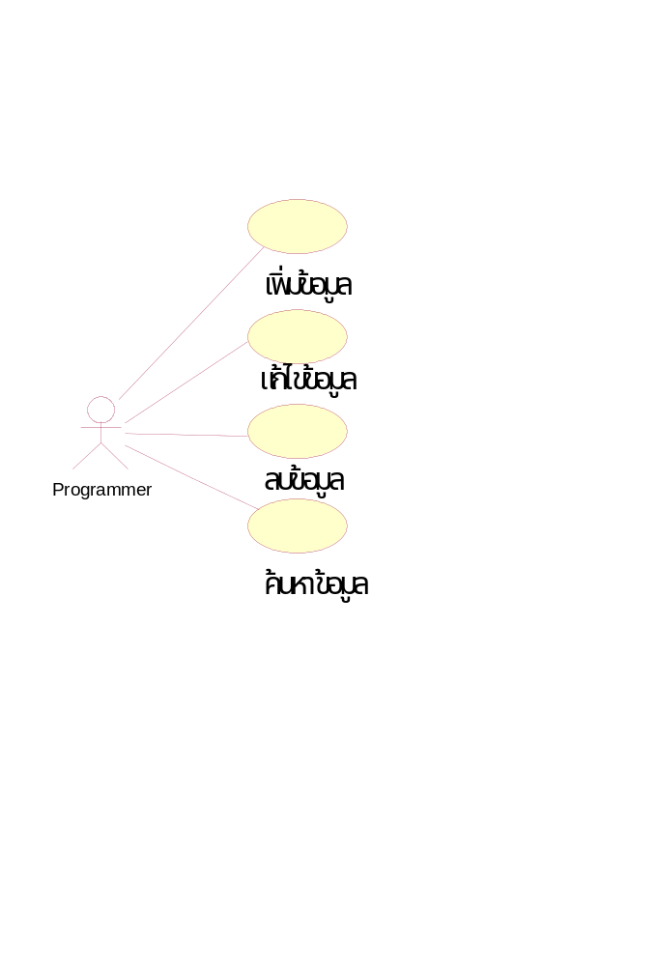

1.ส่วนจัดการเลขรหัสผู้แต่ง

ในหัวข้อต่อไป จะกล่าวถึงรายละเอียดของแต่ละยูสเคส ในส่วนของเงื่อนไขก่อนการใช้งาน (precondition), เงื่อนไขหลังการใช้งาน (postcondition), เส้นทางหลัก (main flow) และเส้นทางเมื่อเกิดข้อผิดพลาด (error flow) ซึ่งจะทำให้สามารถกำหนดขอบเขตของการพัฒนาได้ดีขี้น และส่งผลให้การออกแบบและสร้างรวดเร็วและถูกต้องมากขึ้น
โดยในส่วนของเลขรหัสผู้แต่งนี้จะทำงานอยู่บนฐานข้อมูล Engauthor.mdb และ Thaiauthor.mdb โดยที่ฐานข้อมูลทั้งสองมีโครงสร้างเหมือนกันแต่เก็บข้อมูลกันคนละอย่างคือ Engauthor จะทำการเก็บข้อมูลเลขรหัสผู้แต่งของผู้แต่งที่มีชื่อเป็นภาษาอังกฤษ ส่วนอีกฐานข้อมูลหนึ่งนั้นเก็บเป็นภาษาไทย ซึ่งยูสเคสของทั้งสองส่วนนี้จะเหมือนกันดังนั้นจะขออธิบายดังนี้

1.1 ยูสเคส เพิ่มข้อมูล
เงื่อนไขก่อนการทำงาน: ต้องเปิดโปรแกรมจัดการเลขรหัสหนังสือขึ้นมาก่อน
เงื่อนไขหลังการทำงาน: ไม่มี
เส้นทางหลัก:เมื่อกดเลือกฟังก์ชั่นเพิ่มข้อมูลแล้ว จะเข้าสุ่หน้าจอในการกรอกข้อมูลโดยที่ผู้ใช้สามาเพิ่มเติมข้อมูลใหม่เข้าไปได้ และโปรแกรมพร้อมรับข้อมูลใหม่
เส้นทางเมื่อเกิดข้อผิดพลาด: ไม่มี

1.2 ยูสเคส แก้ไขข้อมูล
เงื่อนไขก่อนการทำงาน: ต้องเปิดโปรแกรมจัดการเลขรหัสหนังสือขึ้นมาก่อน และมีข้อมูลอยู่บนฐานข้อมูลแล้วอย่างน้อย 1 เรคคอร์ด
เงื่อนไขหลังการทำงาน: ข้อมูลต่างๆบนฐานข้อมูลจะถูกทำการแก้ไข
เส้นทางหลัก:เมื่อกดเลือกฟังก์ชั่นแล้ว จะเข้าสู่หน้าจอในการกรอกข้อมูลโดยที่ผู้ใช้สามารถแก้ไขข้อมูลใหม่เข้าไปได้ และโปรแกรมพร้อมรับข้อมูลใหม่
เส้นทางเมื่อเกิดข้อผิดพลาด: เตือนให้ผู้ใช้ทราบว่ายังไม่มีข้อมูลอยู่บนฐานข้อมูล

1.3 ยูสเคส ลบข้อมูล
เงื่อนไขก่อนการทำงาน: ต้องเปิดโปรแกรมจัดการเลขรหัสหนังสือขึ้นมาก่อน และมีข้อมูลอยู่บนฐานข้อมูลแล้วอย่างน้อย 1 เรคคอร์ด
เงื่อนไขหลังการทำงาน: ข้อมูลเรคคอร์ดที่ถูกเลีอกบนฐานข้อมูลจะถูกทำการลบออกจากฐานข้อมูล
เส้นทางหลัก:เมื่อกดเลือกฟังก์ชั่นแล้ว จะเข้าสู่หน้าจอในการเลือกข้อมูลโดยที่โปรแกรมจะทำการลบข้อมูลที่ถูกเลือก
เส้นทางเมื่อเกิดข้อผิดพลาด: เตือนให้ผู้ใช้ทราบว่ายังไม่มีข้อมูลอยู่บนฐานข้อมูล

1.4 ยูสเคส ค้นหาข้อมูล
เงื่อนไขก่อนการทำงาน: ต้องเปิดโปรแกรมจัดการเลขรหัสหนังสือขึ้นมาก่อน และมีข้อมูลอยู่บนฐานข้อมูลแล้วอย่างน้อย 1 เรคคอร์ด
เงื่อนไขหลังการทำงาน: ไม่มี
เส้นทางหลัก:เมื่อกดเลือกฟังก์ชั่นแล้ว จะเข้าสู่หน้าจอในการรับคีย์เวิร์ดที่ต้องการค้นหา แล้วนำข้อมูลที่ได้ไปเปรียบเทียบกับฐานข้อมูลที่มี
เส้นทางเมื่อเกิดข้อผิดพลาด: เตือนให้ผู้ใช้ทราบว่ายังไม่มีข้อมูลอยู่บนฐานข้อมูล

2 ส่วนโปรแกรมจัดการเลขหมู่หนังสือ

2.1 ยูสเคส เพิ่มข้อมูล
เงื่อนไขก่อนการทำงาน: ต้องเปิดโปรแกรมจัดการเลขหมู่หนังสือขึ้นมาก่อน
เงื่อนไขหลังการทำงาน: ไม่มี
เส้นทางหลัก:เมื่อกดเลือกฟังก์ชั่นเพิ่มข้อมูลแล้ว จะเข้าสุ่หน้าจอในการกรอกข้อมูลโดยที่ผู้ใช้สามาเพิ่มเติมข้อมูลใหม่เข้าไปได้ และโปรแกรมพร้อมรับข้อมูลใหม่ โดยที่ข้อมูลจะสามารถเพิ่มเติมได้เป็นลำดับชั้นลงไปเรื่อยๆ ข้อมูลเกี่ยวกับเลขหัวเรื่องนี้จะมีลักษณะเป็นลำดับหัวข้อย่อยลงไปได้ทั้งหมดอีก 3 ชั้น
เส้นทางเมื่อเกิดข้อผิดพลาด: ไม่มี

2.2 ยูสเคส แก้ไขข้อมูล
เงื่อนไขก่อนการทำงาน: ต้องเปิดโปรแกรมจัดการเลขหมู่หนังสือขึ้นมาก่อน และมีข้อมูลอยู่บนฐานข้อมูลแล้วอย่างน้อย 1 เรคคอร์ด
เงื่อนไขหลังการทำงาน: ข้อมูลต่างๆบนฐานข้อมูลจะถูกทำการแก้ไข
เส้นทางหลัก:เมื่อกดเลือกฟังก์ชั่นแล้ว จะเข้าสู่หน้าจอในการกรอกข้อมูลโดยที่ผู้ใช้สามารถแก้ไขข้อมูลใหม่เข้าไปได้ และโปรแกรมพร้อมรับข้อมูลใหม่
เส้นทางเมื่อเกิดข้อผิดพลาด: เตือนให้ผู้ใช้ทราบว่ายังไม่มีข้อมูลอยู่บนฐานข้อมูล

2.3 ยูสเคส ลบข้อมูล
เงื่อนไขก่อนการทำงาน: ต้องเปิดโปรแกรมจัดการเลขหมู่หนังสือขึ้นมาก่อน และมีข้อมูลอยู่บนฐานข้อมูลแล้วอย่างน้อย 1 เรคคอร์ด
เงื่อนไขหลังการทำงาน: ข้อมูลเรคคอร์ดที่ถูกเลีอกบนฐานข้อมูลจะถูกทำการลบออกจากฐานข้อมูล
เส้นทางหลัก:เมื่อกดเลือกฟังก์ชั่นแล้ว จะเข้าสู่หน้าจอในการเลือกข้อมูลโดยที่โปรแกรมจะทำการลบข้อมูลที่ถูกเลือก
เส้นทางเมื่อเกิดข้อผิดพลาด: เตือนให้ผู้ใช้ทราบว่ายังไม่มีข้อมูลอยู่บนฐานข้อมูล

2.4 ยูสเคส ค้นหาข้อมูล
เงื่อนไขก่อนการทำงาน: ต้องเปิดโปรแกรมจัดการเลขหมู่หนังสือขึ้นมาก่อน และมีข้อมูลอยู่บนฐานข้อมูลแล้วอย่างน้อย 1 เรคคอร์ด
เงื่อนไขหลังการทำงาน: ไม่มี
เส้นทางหลัก:เมื่อกดเลือกฟังก์ชั่นแล้ว จะเข้าสู่หน้าจอในการรับคีย์เวิร์ดที่ต้องการค้นหา แล้วนำข้อมูลที่ได้ไปเปรียบเทียบกับฐานข้อมูลที่มี
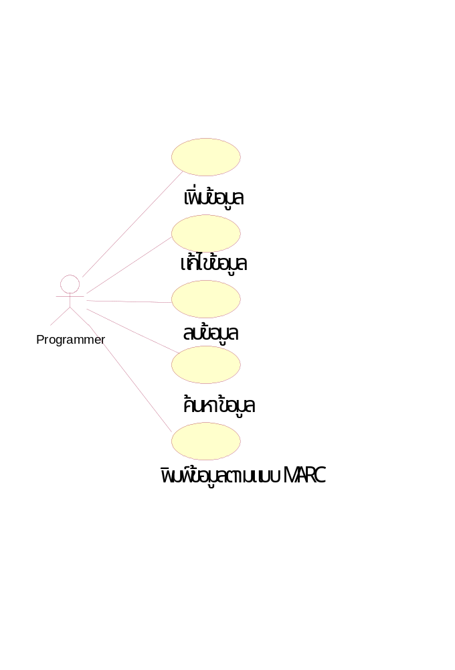เส้นทางเมื่อเกิดข้อผิดพลาด: เตือนให้ผู้ใช้ทราบว่ายังไม่มีข้อมูลอยู่บนฐานข้อมูล

3.จัดเก็บข้อมูลตามระบบ MARC format

3.1 ยูสเคส เพิ่มข้อมูล
เงื่อนไขก่อนการทำงาน: ต้องเปิดโปรแกรมจัดการ Marc Format ขึ้นมาก่อน
เงื่อนไขหลังการทำงาน: ไม่มี
เส้นทางหลัก:เมื่อกดเลือกฟังก์ชั่นเพิ่มข้อมูลแล้ว จะเข้าสุ่หน้าจอในการกรอกข้อมูลโดยที่ผู้ใช้สามาเพิ่มเติมข้อมูลใหม่เข้าไปได้ และโปรแกรมพร้อมรับข้อมูลใหม่ โดยที่ข้อมูลจะสามารถเพิ่มเติมได้เป็นหลายฟิลด์ย่อยๆ ซึ่งแบ่งเป็นกลุ่มๆ เรียกว่า Tag อีกที
ีีเส้นทางเมื่อเกิดข้อผิดพลาด: ไม่มี

3.2 ยูสเคส แก้ไขข้อมูล
เงื่อนไขก่อนการทำงาน: ต้องเปิดโปรแกรมจัดการ Marc Format ขึ้นมาก่อน และมีข้อมูลอยู่บนฐานข้อมูลแล้วอย่างน้อย 1 เรคคอร์ด
เงื่อนไขหลังการทำงาน: ข้อมูลต่างๆบนฐานข้อมูลจะถูกทำการแก้ไข
เส้นทางหลัก:เมื่อกดเลือกฟังก์ชั่นแล้ว จะเข้าสู่หน้าจอในการกรอกข้อมูลโดยที่ผู้ใช้สามารถแก้ไขข้อมูลใหม่เข้าไปได้ และโปรแกรมพร้อมรับข้อมูลใหม่
เส้นทางเมื่อเกิดข้อผิดพลาด: เตือนให้ผู้ใช้ทราบว่ายังไม่มีข้อมูลอยู่บนฐานข้อมูล

3.3 ยูสเคส ลบข้อมูล
เงื่อนไขก่อนการทำงาน: ต้องเปิดโปรแกรมจัดการ Marc Format ขึ้นมาก่อน และมีข้อมูลอยู่บนฐานข้อมูลแล้วอย่างน้อย 1 เรคคอร์ด
เงื่อนไขหลังการทำงาน: ข้อมูลเรคคอร์ดที่ถูกเลีอกบนฐานข้อมูลจะถูกทำการลบออกจากฐานข้อมูล
เส้นทางหลัก:เมื่อกดเลือกฟังก์ชั่นแล้ว จะเข้าสู่หน้าจอในการเลือกข้อมูลโดยที่โปรแกรมจะทำการลบข้อมูลที่ถูกเลือก
เส้นทางเมื่อเกิดข้อผิดพลาด: เตือนให้ผู้ใช้ทราบว่ายังไม่มีข้อมูลอยู่บนฐานข้อมูล

3.4 ยูสเคส ค้นหาข้อมูล
เงื่อนไขก่อนการทำงาน: ต้องเปิดโปรแกรมจัดการ Marc Format ขึ้นมาก่อน และมีข้อมูลอยู่บนฐานข้อมูลแล้วอย่างน้อย 1 เรคคอร์ด
เงื่อนไขหลังการทำงาน: ไม่มี
เส้นทางหลัก:เมื่อกดเลือกฟังก์ชั่นแล้ว จะเข้าสู่หน้าจอในการรับคีย์เวิร์ดที่ต้องการค้นหา แล้วนำข้อมูลที่ได้ไปเปรียบเทียบกับฐานข้อมูลที่มี
เส้นทางเมื่อเกิดข้อผิดพลาด: เตือนให้ผู้ใช้ทราบว่ายังไม่มีข้อมูลอยู่บนฐานข้อมูล

3.5 ยูสเคส พิมพ์ข้อมูลตามแบบ Marc
เงื่อนไขก่อนการทำงาน: ต้องเปิดโปรแกรมจัดการ Marc Format ขึ้นมาก่อน และมีข้อมูลอยู่บนฐานข้อมูลแล้วอย่างน้อย 1 เรคคอร์ด
เงื่อนไขหลังการทำงาน: ไม่มี
เส้นทางหลัก:เมื่อกดเลือกฟังก์ชั่นแล้ว จะเข้าสู่หน้าจอในการรับคีย์เวิร์ดที่ต้องการค้นหา แล้วนำข้อมูลที่ได้ไปเปรียบเทียบกับฐานข้อมูลที่มี
เส้นทางเมื่อเกิดข้อผิดพลาด: เตือนให้ผู้ใช้ทราบว่ายังไม่มีข้อมูลอยู่บนฐานข้อมูล หรือเครื่องพิมพ์ไม่พร้อมในการทำงาน

พื้นฐานการใช้งานโปรแกรมภาษาวิสชวลเบสิก 6.0

โปรแกรมวิสชวลเบสิก 6.0
ในปัจจุบันเทคโนโลยีทางด้านคอมพิวเตอร์ได้ก้าวหน้าอย่างรวดเร็ว ทั้งทางด้าน ฮาร์ดแวร์และซอฟท์แวร์ ซึ่งทางด้านซอฟท์แวร์ปัจจุบันมีเครื่องมือที่ช่วยในการพัฒนาโปรแกรมอย่างมากมาย เครื่องมือที่มีการใช้งานอย่างแพร่หลายคือ ไมโครซอฟท์วิสชวลเบสิก 6.0 โดยความสามารถของเครื่องมือนี้ได้ใช้ในการพัฒนา
ตั้งแต่โปรแกรมธรรมดาทั่วไป โปรแกรมเกี่ยวกับฐานข้อมูลหรือโปรแกรมทางอินเตอร์เน็ต

เริ่มต้นการใช้งานวิสชวลเบสิก 6.0
ส่วนประกอบต่างๆของวิสชวลเบสิก 6.0
เมื่อรันโปรแกรมวิสชวลเบสิก ขึ้นมาดังรูป
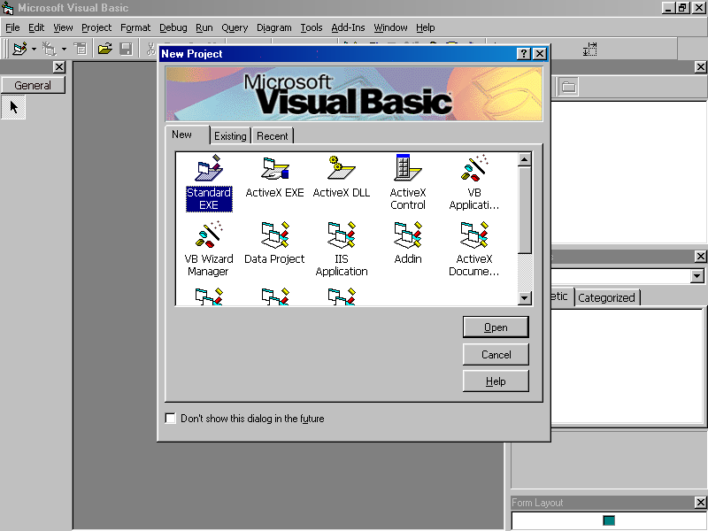

ให้เลือก Standard.EXE ซึ่งเป็นการใช้วิสชวลเบสิก ในการเขียนโปรแกรมรันบนวินโดวส์ทั่วไป เมื่อเลือกแล้วจะปรากฏหน้าจอของวิสชวลเบสิกโดยมีส่วนประ กอบต่างๆดังนี้ ซึ่งแสดงในรูปหน้าถัดไป
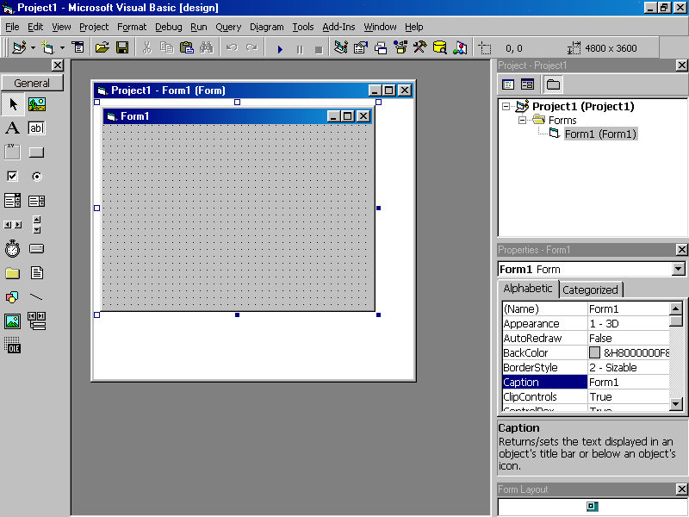

เมนูบาร์(Menubar) เก็บคำสั่งที่เราสามารถใช้งานได้ทั้งหมดในวิสชวลเบสิก 6.0 ประกอบด้วย
เมน ทำงานกับไฟล์(File) ,วิว(View )และวินโดว์(Windows)
ทูลบาร์(Toolbar )ประกอบด้วยปุ่มคำสั่งต่างๆที่ช่วยให้เราใช้งานคำสั่งของวิสชวลเบสิก 6.0
ได้รวดเร็วยิ่งขึ้น
ทูลบ็อกซ์(Toolbox)เป็นการแสดงเครื่องมือต่างๆที่เราเรียกว่า คอนโทรล ซึ่งเป็นเครื่องมือที่
เราสามารถเลือกไปวางลงบนฟอร์มได้เพื่อออกแบบหน้าจอ
โปรเจคเอ็กซ์พอล์รเรอร์(Project explorer)เป็นหน้าต่างที่แสดงโมดูลต่างๆ ที่มีอยู่ในโปรเจค
ของเราทั้งหมด เราสามารถกดปุ่ม <CLTR>+<R>เพื่อให้แสดงหน้าต่างนี้ได้
พอร์พเพอร์ตี้วินโดว์(Properties window)เป็นหน้าต่างที่แสดงคุณสมบัติของคอนโทรลที่
เลือกอยู่ในขณะนั้นเราสามารถกดปุ่ม<F4> เพื่อให้แสดงหน้าต่างนี้
ฟอร์ม(Form)ฟอร์มที่ใช้ในการออกแบบ เป็นหน้าต่างที่ใช้ในการออกแบบหน้าจอโปรแกรม
โค้ดอิดิตเตอร์(CodeEditor) เป็นหน้าต่างที่เราใส่คำสั่งเพื่อควบคุมการทำงานของโปรแกรม

หลักในการเขียนโปรแกรมวิสชวลเบสิก 6.0
เราสามารถแบ่งขั้นตอนการสร้างโปรแกรมในวิสชวลเบสิกได้เป็น 2 ขั้นตอนหลักได้แก่
1 การออกแบบหน้าจอของโปรแกรม ซึ่งเป็นส่วนที่ทำหน้าที่ติดต่อผู้ใช้( เรียกว่ายูสเซอร์อินเตอร์
เฟส )
2 การเขียนโปรแกรม ซึ่งในวิสชวลเบสิกเป็นการกำหนดคุณสมบัติของคอนโทรลบนฟอร์ม
ให้เหมาะสมและการเขียนคำสั่งการตอบสนองต่ออีเวนต์
พื้นฐานที่ควรรู้ในการสร้างโปรแกรมด้วยวิสชวลเบสิก 6.0
สำหรับหัวข้อนี้จะกล่าวถึงส่วนที่เราต้องทราบในการเขียนโปรแกรมด้วยวิสชวลเบสิก 6.0 ได้แก่การ
ทำงานกับคอนโทรล การกำหนดคุณสมบัติคอนโทรลผ่านทางพอร์พเพอร์ตี้วินโดว์และการใช้หน้าต่างโค้ดอิดิต
เตอร์ในการจัดการกับอีเว็นต์
การสร้างคอนโทรลลงบนฟอร์ม
สำหรับการสร้างคอนโทรลให้ทำตามขั้นตอนต่อไปนี้
1 ให้เราคลิกเมาส์ (Click mouse)เลือกคอนโทรลที่เราต้องการมาวางบนฟอร์มจากทูลบ็อกซ์
2 ให้แดรคเมาส์ (Drag mouse)ลากกำหนดขนาดของคอนโทรลตามต้องการบนฟอร์ม
3 เราสามารถลบคอนโทรลที่ไม่จำเป็นโดยการคลิกเมาส์เลือกคอนโทรลที่เราต้อง
การจะลบแล้วกดปุ่ม < Delete >
กำหนดคุณสมบัติของคอนโทรล
เราสามารถกำหนดคุณสมบัติของคอนโทรลทุกอันบนฟอร์มผ่านหน้าต่างพอร์พเพอร์ตี้วินโดว์แสดง
ดังรูป

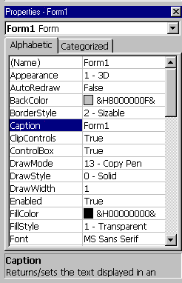

พอร์พเพอร์ตี้วินโดว์ประกอบด้วยส่วนประกอบต่างๆดังนี้
1 ออบเจคลิสบ็อกซ์ (Object listbox) แสดงรายชื่อคอนโทรลที่มีอยู่ในฟอร์มทั้งหมด
2 พอร์พเพอร์ตี้ลิส (Properties list) แสดงชื่อคุณสมบัติทางด้านซ้าย และค่าคุณสมบัติทางด้าน
ขวาโดยมีอยู่ 2 แท็บ คือ Alphabetic ที่แสดงคุณสมบัติตามตัวอักษร และ Categorized
ที่จะแสดงคุณสมบัติโดยแบ่งเป็นประเภทต่างๆ
3 เดสคริปชันเพน(Description Pane) แสดงคำอธิบายสั้นๆ สำหรับคุณสมบัติที่เลือก สำหรับการกำหนดคุณสมบัติของคอนโทรลนั้นเราจะกำหนดผ่านพอร์พเพอร์ตี้วินโดว์โดยการ
คลิกเมาส์เลือกคอนโทรลที่เราต้องการกำหนดคุณสมบัติ ให้สังเกตว่าพอร์พเพอร์ตี้วินโดว์จะแสดงคุณสมบัติ
ของคอนโทรลที่เราเลือก เลือกคุณสมบัติที่ต้องการเปลี่ยนใน พอร์พเพอร์ตี้วินโดว์และป้อนค่าใหม่ทางด้านขวา
ของพอร์พเพอร์ตี้วินโดว์
การตอบสนองต่ออีเว็นต์
หน้าต่างโค้ดอิดิตเตอร์เป็นหน้าต่างที่เราใส่คำสั่งของวิสชวลเบสิกลงไป เพื่อตอบสนองต่ออีเว็นต์ต่างๆที่เกิดขึ้นโดยโค้ดอิดิตเตอร์แสดงดังรูป
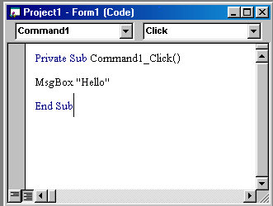

โดยสามารถตอบสนองต่ออีเว็นต์ดังนี้
1 เปิดหน้าต่างโค้ดอิดิตเตอร์ด้วยการเลือกเมนู View > Code
2 เลือกชื่อคอนโทรลที่ต้องการให้ตอบสนองต่ออีเว็นต์ในช่องรายการทางด้านซ้าย
3 เลือกชื่ออีเว็นต์ที่จะถูกตอบสนองในช่องรายการทางด้านขวา
4 ใส่คำสั่งลงไปในระหว่างข้อความ Private Sub <ชื่อคอนโทรล>_<ชื่ออีเว็นต์> กับ End Sub
5 หลังจากเขียนคำสั่งเสร็จสิ้น ในขณะรันโปรแกรมเมื่อมีอีเว็นต์ที่เลือกเกิดขึ้นโปรแกรมก็จะ
ตอบสนองต่อเหตุการณ์ตามคำสั่งที่เราเขียน

การติดต่อฐานข้อมูลด้วยวิสชวลเบสิก 6.0
1 การใช้เดต้าคอนโทรลในการติดต่อฐานข้อมูล
เป็นวิธีการที่สะดวกที่สุดในการติดต่อฐานข้อมูล เนื่องจากเดต้าคอนโทรลจะติดต่อกับฐานข้อมูล
และจัดการกับข้อมูลในตารางโดยอัตโนมัติ เช่นการเปิดฐานข้อมูล การแสดงและแก้ไขข้อมูลในตารางแต่
เดต้าคอนโทรลมีข้อจำกัดอยู่พอสมควร เช่นไม่มีฟังก์ชันในการลบข้อมูล รวมทั้งสามารถจัดการข้อมูลเพียงหนึ่ง
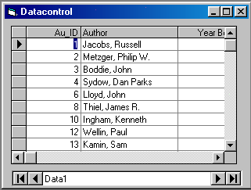ตารางเท่านั้น การใช้เดต้าคอนโทรลในการติดต่อฐานข้อมูลแสดงได้จากรูป โดยแสดงผลฐานข้อมูลโดย
ใช้คอนโทรล DBGrid

2 การใช้เดต้าฟอร์มวิสซาร์ส( Data Form Wizard )ในการติดต่อฐานข้อมูล
เดต้าฟอร์มวิสซาร์สเป็นเครื่องมือที่ให้มากับวิสชวลเบสิก 6.0 ช่วยให้สามารถสร้างโปรแกรม
เพื่อจัดการกับฐานข้อมูลในตารางได้โดยอัตโนมัติ เราสามารถสร้างโปรแกรมโดยไม่ต้องเขียนคำสั่งหรือ
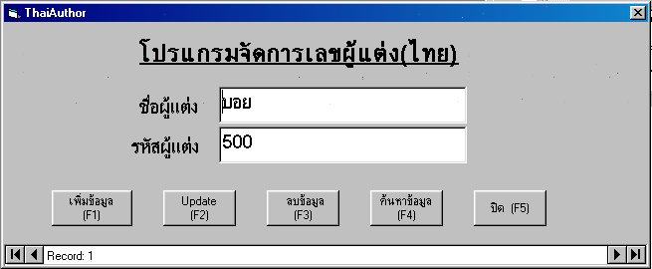โปรแกรมใดๆ เพิ่มเติมมีความสามารถครบถ้วนที่จัดการเกี่ยวกับฐานข้อมูล ซึ่งการใช้เดต้าฟอร์มวิสซาร์ส
ติดต่อกับฐานข้อมูลแสดงดังรู

3 การใช้เดต้าแอคเซสออบเจค(Data Access Objects) ติดต่อฐานข้อมูล
เดต้าแอคเซสออบเจคหรือดีเอโอ(DAO)เป็นตัวแปรชนิดพิเศษที่วิสชวลเบสิก 6.0 มีมาเพื่อใช้ติดต่อกับ
ฐานข้อมูล สามารถใช้เป็นตัวแทนของฐานข้อมูล ตาราง หรือ คิวรีที่อยู่ในหน่วยความจำ รวมทั้งสามารถตรวจ
สอบความผิดพลาดของข้อมูลได้มากกว่าที่เดต้าเบสเอนจิน(Database engine) มีมาให้และยังสามารถค้นหา
ข้อมูลให้โดยไม่ต้องแสดงบนหน้าจอ
1 ความต้องการเบื้องต้นในการใช้ดีเอโอ
1 คลิกที่เมนู Project > References
2 เช็คออปชั่น Microsoft DAO 3.51 Object Library
3 คลิกปุ่ม OK
2 เริ่มต้นการใช้งานดีเอโอ
ดีเอโอ ประกอบไปด้วย ดีบีเอนจิน(DbEngine), เวิร์คสเปส(Workspace),เดต้าเบส(Database),
เรคคอร์ดเซท (Recordset ) การเปิดฐานข้อมูลของดีเอโอจะไม่มีการเปิดฐานข้อมูลขึ้นมาให้จนกว่าเราจะใช้
คำสั่งเสียก่อน ในการใช้งานเวิร์คสเปสและเดต้าเบส ได้ต้องมีการประกาศตัวแปรให้เป็นแบบเวิร์คสเปส และ
เดต้าเบสเสียก่อน ซึ่งสามารถประกาศค่าตัวแปรดังรูปที่ 3-7
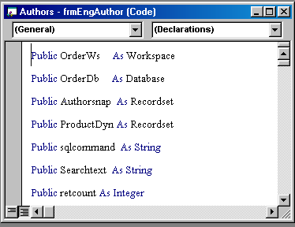

การที่โปรแกรมเราสามารถติดต่อกับฐานข้อมูลได้นั้นจะต้องติดต่อผ่านเจสเอนจิน(Jet engine)
โดยใช้ดีบีเอนจิน ซึ่งดีบีเอนจินนี้จะแบ่งพื้นที่การทำงานออกเป็นหลายๆส่วนเรียกว่าเวิร์คสเปส โดยในแต่ละ
เวิร์คสเปสจะมีหมายเลขกำกับ จากที่กล่าวมาเราสามารถเขียนโปรแกรมได้ดังนี้
1 Set ชื่อเวิร์คสเปส = DbEngine.Workspaces(หมายเลขเวิร์คสเปส)
2 ใช้เมดถอดโอเพนเดต้าเบส(Opendatabase)เพื่อเปิดฐานข้อมูลที่ต้องการโดยมีรูปแบบคำสั่ง
ดังนี้
Set ชื่อเดต้าเบส = ชื่อเวิร์คสเปส.OpenDatabase(“ชื่อไฟล์ฐานข้อมูล”,Exclusive,
Read-Only)
ซึ่ง เอ็กซ์คลูซิส (Exclusive)หมายถึงการเปิดฐานข้อมูลแบบใช้งานคนเดียวมีค่าความจริง
เป็นจริง(True)ถ้าสามารถใช้งานได้หลายคนมีค่าความจริงเป็นเท็จ(False) และรีดโอนลี
(Read-Only)หมายถึงการเปิดเพื่ออ่านอย่างเดียวมีค่าความจริงเป็นจริง ถ้าสามารถแก้ไขฐาน
ข้อมูลได้มีค่าความจริงเป็นเท็จ
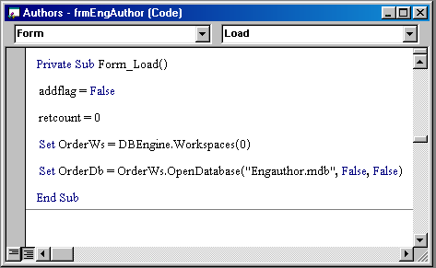 ซึ่งรูปแบบที่กล่าวมาแสดงได้ดังรูป

หลังจากที่เราใช้เมดถอดโอเพนเดต้าเบสเพื่อเปิดฐานข้อมูลขึ้นมาดังตัวอย่างก่อนหน้านี้ขั้นต่อไป
เราจะต้องทำการสร้างและเปิดเรคคอร์ดเซทเพื่อใช้งานข้อมูลในตาราง ซึ่งเรคคอร์ดเซทมี 3 ประเภท คือ
แบบเทเบิล(Table)สามารถใช้จัดการกับข้อมูลในตารางใดตารางหนึ่งเท่านั้นและใช้อินเด็กซ์ (Index) เพื่อ
เข้าถึงข้อมูล,แบบไดนาเซท (Dynaset) สามารถจัดการกับข้อมูลได้หลายๆตารางพร้อมกัน โดยเราสามารถ
ดึงข้อมูลได้เฉพาะบางเรคคอร์ดหรือบางฟิลด์ที่ต้องการจากหลายๆตารางได้โดยใช้ภาษาเอสคิวแอล (SQL)
มีการเข้าถึงข้อมูลแบบพอยท์เตอร์ (Pointer),แบบสแนปชอท (Snapshot)จะเหมือนไดนาเซทคือดึงข้อมูลได้
หลายตารางแต่ทำงานเร็วกว่าเพราะใช้การนำสำเนาข้อมูลจากตารางมาเก็บไว้ในหน่วยความจำ แต่เราไม่
สามารถแก้ไขข้อมูลได้หากเลือกแบบสแนปชอท

การใช้อินเตอร์เน็ตวิสชวลเบสิก 6.0
1 อินเตอร์เน็ตคอนโทรล(Internet control)
วิสชวลเบสิกได้สร้างทูลที่ช่วยติดต่อกับอินเตอร์เน็ตได้ อินเตอร์เน็ตคอนโทรลเป็นแอคทีฟเอ็กซ์
คอนโทรล(ActiveX control)สำหรับการทำงานเพื่อเลียนแบบการทำงานของเว็บบราวเซอร์โดยเป็นการนำ
เอาความสามารถบางส่วนของอินเตอร์เน็ตเอ็กซ์พอล์รเรอร์มาให้เราได้ใช้งาน
2 อินเตอร์เน็ตทรานส์เฟอร์คอนโทรล(Internet transfer control)
วิสชวลเบสิกได้สร้างทูลอินเตอร์เน็ตทรานส์เฟอร์คอนโทรลซึ่งเป็นแอคทีฟเอ็กซ์คอนโทรลเพื่อใช้ใน
การทำงานที่มุ่งเน้นการรับส่งข้อมูลด้วยโพรโตคอล HTTP และ FTP

